Samenwerken: hoe samen werkt

Inleiding
Sinds mensenheugenis hebben mensen samengewerkt om te overleven. Met samenwerken gaan echter problemen gepaard, die verband houden met relationele zaken (samen-problemen), of met het werk (werk-problemen), of met beide. Beide groepen problemen kunnen worden verergerd door cultuurverschillen.

Samen-problemen
Problemen op individueel niveau – Samen-problemen betreffen de relatie tussen het individu en de groep (zie het artikel ‘Groepsontwikkeling’). Deze problemen hebben te maken met de drie sociale basisbehoeften: de behoefte aan erbij horen, invloed uitoefenen en genegenheid geven en ontvangen. Hoe men ze uit wordt beïnvloed door (sub)culturele normen; verschillen daarin kunnen storende misverstanden en conflicten veroorzaken. Hun belang hangt af van de diepgang en duur van de samenwerking. Als een groep zwaar weegt in het leven van de leden, zullen zij een groot deel van hun sociale behoeften daarin willen bevredigen. Dit kan verstorend werken; mensen die hun behoeften nadrukkelijk uiten wedijveren waarschijnlijk om aandacht met anderen. Anderzijds kan het onderdrukken van behoeften tot tegenstrijdige signalen leiden, en daarmee ook storend worden. Iemand met een identiteitsprobleem kan zich druk maken over vragen als ‘Word ik wel geaccepteerd?’ of ‘Mag ik wel meedoen?’ Als zo iemand zijn inclusiebehoefte onderdrukt, voorkomt hij afwijzing door zich onopvallend te gedragen. Hij geeft dan signalen af die zeggen: ‘Negeer me alsjeblieft’. Dit zal ook aandacht trekken, maar niet het soort aandacht dat de onderliggende behoefte bevredigt. Bovendien zal deze deelnemer amper bijdragen aan de groep leveren.
Problemen op groepsniveau – Als de groep er niet in slaagt voldoende samenhang te ontwikkelen, kan dat komen door te grote heterogeniteit, gebrek aan contact tussen de leden, tegengestelde belangen of autoritair, te taakgeoriënteerd leiderschap. Er kunnen zich groepsnormen ontwikkelen die de relationele kant van samenwerking belemmeren: bij voorbeeld als ze sociaal contact en gezelligheid tijdens werktijd verbieden, emotionele steun onderdrukken, of storend gedrag tolereren. De stijl van leidinggeven is ook van belang: een vriendelijke, toegankelijke leider die verantwoordelijkheden met de groep deelt, positief sociaal gedrag beloont en de groep helpt haar doelen te bereiken, stimuleert positieve werkrelaties.
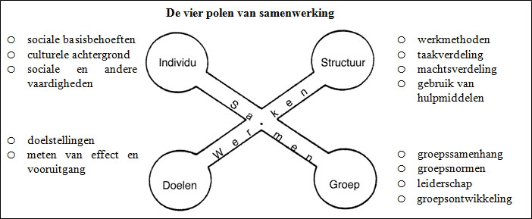
Afbeelding 1 (Schema naar Drs. A.P.R. van Veen)

Werkproblemen
Werkproblemen kunnen worden verdeeld in problemen met de doelstellingen en problemen met de taakstructuur.
Doelen – Hieronder vallen de materiële en sociale doelen van elk groepslid, maar ook de doelen van de groep als geheel. Er kunnen conflicten ontstaan tussen deze doelen, vooral als het groepsdoel abstract is en onscherp gedefinieerd. Dan kan het samen aanscherpen van het groepsdoel de situatie ophelderen en problemen helpen vermijden. Duidelijke doelen maken het gemakkelijker de voortgang te meten en bewaken en de doelloosheid te mijden die groepen soms teistert. Samenwerking wordt bevorderd door de beschikbare hulpmiddelen realistisch in te zetten, als men het tenminste eens is over de besteding daarvan. De samenwerking wordt ook versterkt als de groepsleden elkaar moeten helpen om een gezamenlijk doel te bereiken.
Er kunnen conflicten ontstaan als de culturen van de leden verschillende opvattingen over groepen behelzen – mensen met een ‘taakgerichte’ achtergrond beschouwen degenen met een ‘mensgerichte’ achtergrond als inefficiënte werkers, terwijl de tweede groep de taakgerichten als onvriendelijk en onverschillig ziet.
Structuur – De taakstructuur behelst de manier waarop aan de groepsdoelen gewerkt wordt. Het gaat om de regels, methoden, strategieën en om de taak- en machtsverdeling. Voor een effectieve en harmonieuze samenwerking zullen al deze factoren echter voor alle leden aanvaardbaar moeten zijn. Een te strikte taakverdeling, of juist het al te willekeurig verdelen van opdrachten, kan tot verveling en ontevredenheid leiden, en is een verspilling van het in de groep aanwezige talent. Door gezamenlijke besluitvorming wordt niet altijd overeenstemming bereikt. De taak kan te ingewikkeld zijn, de tijd beperkt, culturele verschillen kunnen het werk bemoeilijken. Toch zal, als alle relevante informatie op tafel komt, alle meningen in acht worden genomen, en de leiders effectieve discussieleiders zijn, de groepssamenhang tenminste bewaard blijven, ook als een groepsbesluit niet mogelijk is.

